**SISTEM INFORMASI PEMESANAN KATERING BERBASIS WEB PADA KANTIN BERKAH 3**

**Darpi Supriyanto1, Ofah Musyarrofah2, Walidatul Fawaida3,**

**123Fakultas Ilmu Komputer, Universitas Al – Khairiyah, Banten**

**Email :**

**1darpisupriyanto02@gmail.com, 2sayidamusyarrofa@gmail.com,3wfawaida@gmail.com,**

**Abstrak**

Pemanfaatan teknologi internet pada berbagai aspek kini telah dirasakan dampaknya, tanpa terkecuali sampai pada usaha mikro, kecil dan menengah yang ingin memanfaatkan teknologi ini demi kemudahan dalam pelayanannya. Manusia pada umumnya menginginkan segala sesuatu dapat dengan mudah dikerjakan, begitu pula dengan pelanggan katering yang ingin melakukan pemesanan menu dengan mudah dalam artian tidak terlalu sulit dan tidak memakan waktu yang lama. Mudah dalam memesan menu yang dimaksud adalah tanpa harus datang ke tempat untuk memesan dan tanpa perlu mengantri. Pelanggan katering juga tidak perlu mengambil waktu untuk melakukan pemesanan dan memudahkan fokus dalam memilih menu yang diinginkan. Kantin berkah 3 adalah salah satu usaha kecil menengah yang bergelut dibidang usaha katering, dalam proses pemesanan katering tersebut masih secara manual sehingga pelanggan terdapat kesulitan dalam pemesanannya. Oleh karena itu, diperlukan sebuah trobosan untuk memudahkan dalam proses pemesanannya secara online yang efektif dan efesien yang akan memberikan kemudahan semua pihak baik pemilik maupun pelanggan. Metode perangkat lunak yang digunakan dalam pembuatan skripsi ini adalah *ADDIE*, dan sistem informasinya dibangun berbasis web dan MySQL sebagai database nya. Sistem Informasi Pemesanan Katering Berbasisi Web adalah sebuah program aplikasi pemesanan berbasis web yang didesain untuk melakukan pengolahan pemesanan secara menyeluruh mulai dari fungsi lihat menu, melakukan pemesanan & pembayaran, melacak pesanan dan laporan pemesanan.

**Kata Kunci : *ADDIE*, Kantin, Web, Pemesanan**

## PENDAHULUAN

Teknologi Informasi saat ini memiliki peranan yang sangat penting disegala bidang dan aspek kehidupan, baik dalam dunia pendidikan, bisnis, politik sosial dan budaya. Hal ini disebabkan karena teknologi Informasi dapat mempermudah proses pemenuhan kebutuhan masyarakat, sehingga memiliki pengaruh yang sangat besar terhadap dunia masyarakat yang semakin modern dimana media *mobile* telah menjadi aspek penting dalam kehidupan. Jangkauan pun sudah meluas keberbagai aspek baik itu dari anak balita hingga manula, semua mengenai teknologi.

Pemanfaatan teknologi internet pada berbagai aspek kini telah dirasakan dampaknya, tanpa terkecuali sampai pada usaha mikro, kecil dan menengah yang ingin memanfaatkan teknologi ini demi kemudahan dalam pelayanannya. Manusia pada umumnya menginginkan segala sesuatu dapat dengan mudah dikerjakan, begitu pula dengan pelanggan katering yang ingin melakukan pemesanan menu dengan mudah dalam artian tidak terlalu sulit dan tidak memakan waktu yang lama. Mudah dalam memesan menu yang dimaksud adalah tanpa harus datang ke tempat untuk memesan dan tanpa perlu mengantri. Pelanggan katering juga tidak perlu mengambil waktu untuk melakukan pemesanan dan memudahkan fokus dalam memilih menu yang diinginkan.

Di Indonesia, bisnis katering kebanyakan berasal dari bisnis rumahan, yang banyak mengandalkan promosi dari mulut ke mulut dari kenalan sendiri, atau pemasaran melalui brosur kepada calon pelanggan. Pemanfaatan sistem informasi yang dapat diakses secara *online* dapat meningkatkan pelayanan pelanggan maupun menjangkau pelanggan baru sehingga dapat meningkatkan kinerja bisnis. Penelitian ini berfokus pada pemecahan masalah untuk pengelolaan bisnis kuliner, dengan pengembangan sistem informasi manajemen bisnis katering *online*.

## Rumusan Masalah

Berdasarkan latar belakang di atas, maka dirumuskan sebagai berikut :

1. Bagaimana merancang sistem pemesanan katering yang memudahkan dalam pengolahan data pemesan dan laporan penjualan ?
2. Bagaimana merancang sistem pembayaran katering pada kantin berkah 3 ?
3. Bagaiman Pembuatan pesanan katering dan pembuatan laporan dengan cepat dan valid ?

## Batasan Masalah

Perancangan aplikasi sistem informasi Kantin Berkah 3 ini diharapkan sesuai sasaran dan tujuan yang diinginkan. Maka permasalahan yang ada dibatasi sebagai berikut:

1. Membuat Sistem Informasi berbasis *website* untuk meningkatkan penyebaran Informasi/promosi dan pemesanan secara online sehingga mampu meningkatkan/mengembangkan usaha.
2. Aplikasi dibuat dengan menggunakan Bahasa pemrograman *PHP* dan *MySql*.

## Tujuan Penelitian

Penelitian ini dilakukan dengan maksud dan tujuan agar didapat hasil yang diharapkan, yaitu:

1. Menganalisa dan mempelajari sistem yang sedang berjalan pada kantin berkah 3
2. Merancang sebuah sistem berbasis *Website* sebagai media Informasi untuk pelanggan supaya mendapatkan pilihan menu dalam melakukan transaksi
3. Merancang sistem Informasi mengenai transaksi dan pemesanan pada kantin berkah 3

## Manfaat Penelitian

Adapun manfaat yang dapat diambil dari penelitian ini adalah:

1. Manfaat Bagi Pemilik :

Mempermudah pihak Kantin Berkah 3 dalam meningkatkan penjualan yang sebelumnya menggunakan sistem manual menjadi sistem yang terkomputerisasi.

1. Manfaat Bagi Pelanggan :

Sistem Informasi yang mempermudah pelanggan dalam mendapatkan Informasi tentang produk, melakukan pemesanan, dan konfirmasi pembayaran.

1. Manfaat Bagi Mahasiswa :

Dapat menerapkan disiplin ilmu yang telah diperoleh dan dipelajari selama perkuliah kedalam praktikum yang nyata.

## Metode Perangkat Lunak

Adapun metode penelitian ini menggunakan metode pengembangan perangkat lunak *ADDIE*. *ADDIE* (*Analysis*, *Design*, *Development*, *Implementation* dan *Evaluation*) adalah model klasik desain instruksional yang digunakan untuk mengembangkan program pendidikan dan pelatihan serta materi pembelajaran.

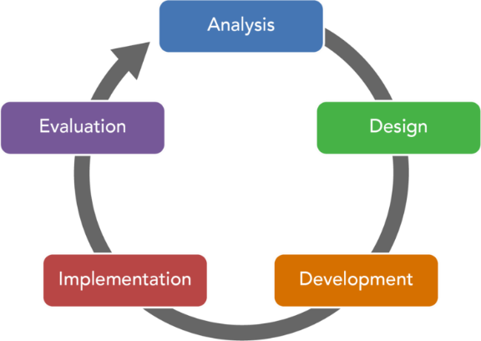

Gambar 1.1 Metode ADDIE

### **Metode Pengumpulan Data**

Metode pengumpulan data adalah teknik atau cara yang dilakukan untuk mengumpulkan data, pengumpulan data dilakukan untuk memperoleh informasi yang dibutuhkan dalam rangka mencapai tujuan penelitian pengumpulan data pada penelitian ini dilakukan dengan metode observasi, wawancara, dan studi pustaka.

1. Observasi

Melakukan pengamatan atau pemantauan pada pejualan katering untuk menemukan masalah secara langsung yang dihadapi oleh pemilik katering dan pelanggan dalam proses pemesanan yang kemudian didapatkan sebuah laporan dan kesimpulan dan observasi pada kantin berkah merak, yang beralamatkan di Link. Lebak Gede Rt.01 Rw 03 Kel. Lebak Gede Kec. Pulomerak Kota Cilegon.

1. Wawancara

Wawancara dilakukan kepada pihak yang terkait sebagai pengumpulan data yang dilakukan melalui tatap muka dan tanya jawab langsung antara peneliti terhadap narasumber, wawancara dilakukan kepada pemilik usaha katering untuk mendapatkan data pemilik usaha katering, makanan, pembayaran dan pelanggan, peneliti melakukan tanya jawab kepada pemilik katering ibu, yang berkaitan yang berkaitan dengan masalah yang akan di pecahkan sehingga peneliti memperoleh data yang akurat.

1. Studi Pustaka

Teknik studi pustaka adalah kegiatan yang dilakukan dengan cara mempelajari jurnal dan membaca buku yang berhubungan dengan penelitian tugas akhir ini dari ahli pada bidang pengembangan *software* yang dilakukan penelitian pada bidang yang sama. Dengan jurnal yang berjudul rancang bangun sistem informasi pemesanan dan minuman berbasis *web* (studi kasus rumah makan mie ayam bakso solo) yang di tulis oleh patrisia moi, kristianus jago tute dan benediktus yoseph bhae. Berdasarkan penelitian Tugas Akhir yang dilakukan Dina Wahyuni (2019) dengan judul sistem informasi pemesanan katering berbasis website studi kasus kabupaten tegal (level akses : admin dan super admin).

## Metode Penelitian

## Analisa Sistem

## Analisa Peangkat Keras

Analisa perangkat keras yang tersedia beberapa perangkat keras yang digunakan dengan spesifikasi sebagai berikut :

Table 2.1 Spesifikasi Perangkat Keras

|  |  |  |
| --- | --- | --- |
| No | Jenis Perangkat Keras | Spesifikasi |
| 1 | Komputer | Intel(R) Core(TM) i3-7020U CPU @ 2.30GHz 2.30 GHz, RAM 12 GB & *Disk Drives* ADATA SX6000LNP 256 GB & TOSHIBA Q04ABF100 1 TB |

* + 1. **Analisa Perangkat Lunak**

Perangkat lunak yang dibutuhkan dalam pembuatan aplikasi ini adalah sebagai berikut:

Table 3.2 Spesifikasi Perangkat Lunak

|  |  |  |
| --- | --- | --- |
| No | Jenis Perangkat Lunak | Spesifikasi Perangkat Lunak |
| 1 | Sistem Operasi | Windows 10 pro – 64 bit |
| 2 | Database | MySQL |
| 3 | Bahasa Pemrograman | PHP |
| 4 | Text Editor | Visual Studio Code |

### **Analisa User**

Pada saat ini yang berperan dalam pemesanan katering hanya *user* dan *admin,* Adapun nanti berperan sebagai pengguna dama *system* aplikasi yang dibangun dalam *system* aplikasi yang dibangun:

1. *Admin*

Tugas admin yaitu kelola data pemesanan, karyawan, informasi pemesanan, pembayaran dan informasi pembayaran.

1. Pemilik

Pemilik yaitu menerima laporan penjualan.

1. Pelanggan

Pelanggan melakukan registrasi, mendapat informasi pemesanan, informasi pembayaran dan pengiriman

### **Prosedur Berjalan**

Analisa prosedur yang berjalan menguraikan secara sistematis aktivitas yang terjadi dalam sistem Informasi katring kantin berkah 3 di antaranya :

1. Pelanggan melakukan pemesanan secara langsung ke toko
2. Pelanggan membuat pesanan
3. Admin menerima pesanan pelanggan
4. Lalu admin mencatat pesanan pelanggan
5. Admin membuat nota pesanan pelanggan
6. Pelanggan menerima nota pesanan
7. Lalu pelanggan melakukan pembayaran
8. Admin menerima pembayaran
9. Admin menyiapkan pesanan pelanggan
10. Pelanggan menerima pesanan
11. Admin membuat laporan penjualan
12. A diagram of a process flow

    Description automatically generatedPemilik menerima laporan penjualan

Gambar 2.2 Flowmap Sistem Berjalan

### **Prosedur Sistem Pemesanan Katering Usualan**

1. Pelanggan sudah mempunyai akun atau belum?
2. Jika belum maka pelanggan membuat akun atau *regist*
3. Jika sudah maka pelanggan melakukan login
4. Lalu data pelanggan masuk ke *data base*
5. Pelanggan melihat tampilan menu untuk meng*order* pesanan
6. Jika pelanggan jadi memesan maka admin menerima pesanan
7. lalu admin memeberikan bukti transaksi
8. Lalu pelanggan melakukan pembayaran DP / full payment
9. Pelanggan mengupload bukti pembayaran
10. Admin mengonfirmasi pembayaran pesanan pelanggan
11. Admin menyiapkan pesanan pelanggan
12. Pelanggan menerima pesanan
13. Pelanggan melakukan pembayaran ful dan mengirim bukti pembayaran
14. Pelanggan menerima bukti trasaksi
15. Admin membuat laporan
16. penjualan lalu memberikan

laporan pada pemilik

Gambar 2.3 Flowmap Sistem Usulan

## Perancangan Sistem

Setelah dilakukan analisa terhadap sistem, maka langkah selanjutnya adalah perancangan sistem. Perancangan sistem ini bertujuan untuk mendefinisikan kebutuhan – kebutuhan fungsional, menggambarkan aliran data dan alur sistem*,* dan sebagai tahap sebelum persiapan sebelum implementasi sistem. Selain itu perancangan sistem juga menjelaskan alur sistem dengan baik, yang isinya meliputi langkah – langkah pengolahan data dan prosedur untuk mendukung operasi sistem*.*

## Use Case Diagram

Berikut adalah *Use case diagram* untuk menunjukan fungsionalitas suatu sistem atau *class* dan bagaimana sistem digunakan oleh Staff sebagai *Admin*.

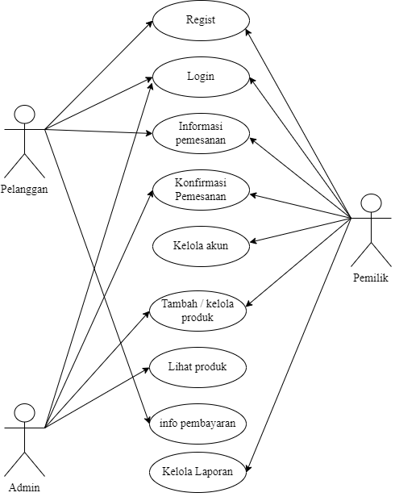

Gambar 2.4 Use Case Diagram

### ***Class Diagram***

*Class diagram* merupakan diagram yang digunakan dalam pemodelan objek untuk memvisualisasikan struktur kelas – kelas yang ad dalam suatu *system* serta hubungan antara kelas – kelas tersebut. *Class diagram* terdiri dari kelas, atribut, dan metode.

Gambar 2.5 Class Diagram

***Activity Diagram***

Gambar 2.6 Activity Diagram Regist

1. A diagram of a computer system

   Description automatically generated**Activity Diagram Login**

Gambar 2.7 Activity Diagram Login

1. A diagram of a data flow

   Description automatically generated**Activity Diagram Admin**

Gambar 2.8 Activity Diagram Admin

1. **Activity Diagram *Pemilik***

Gambar 2.9 Activity Diagram Pemilik

1. ***Activity Diagram* Pesanan**

Gambar 2.10 Activity Diagram Pesanan

1. ***Activity Diagram* Laporan**

Gambar 2.11 Activity Diagram Laporan

1. ***Activity Diagram* Pembayaran**

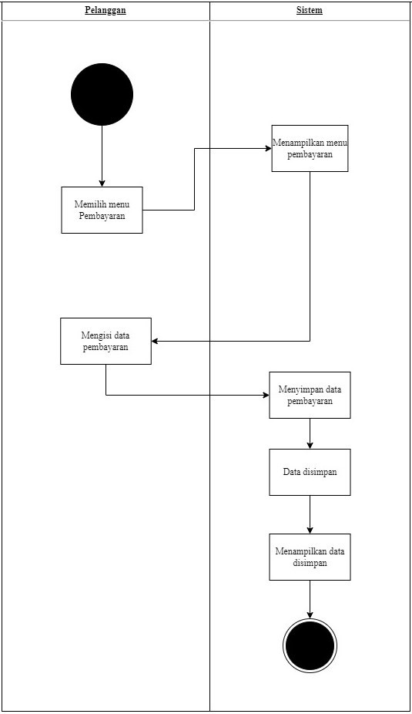Gambar *2*.12 Activity Diagram Pembayaran

1. **Activity Diagram Logout**

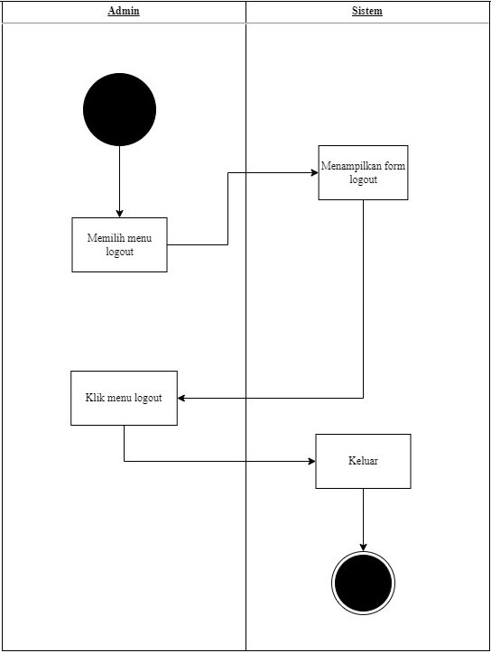

Gambar 2.13 Activity Diagram Logout

### **Sequence Diagram**

*Sequence diagram* mengagambarkan interaksi antar objek dalam dan disekitar termasuk pengguna, *display*, dan sebagainya berupa *message* yang digambarkan terhadap waktu. *Sequence diagram* terdiri antara dimensi *vertical* (waktu) dan dimensi *horizontal* (objek - objek yang terkait).

1. ***Sequence Diagram Regist***

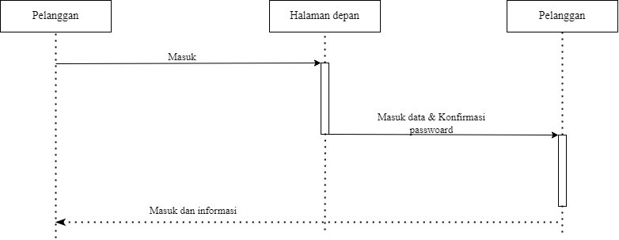

Gambar 2.14 Sequence Diagram Regist

1. ***Sequence Diagram Login***

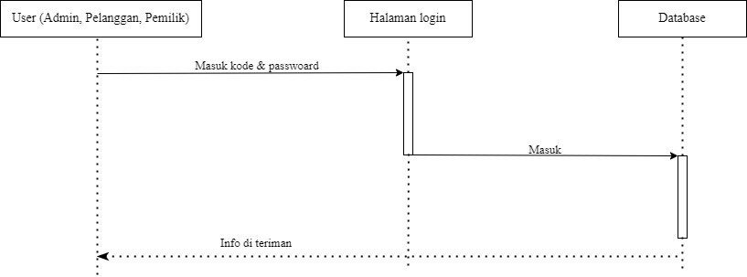

Gambar 2.15 Sequence Diagram Login

1. ***Sequence Diagram Pelanggan***

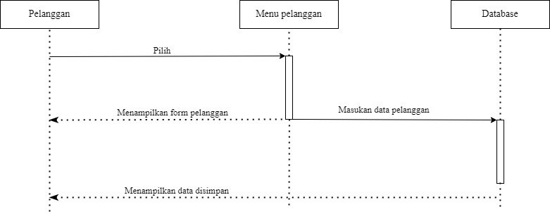

Gambar 2.16 Sequence Diagram Pelanggan

1. ***Sequence Diagram Admin***

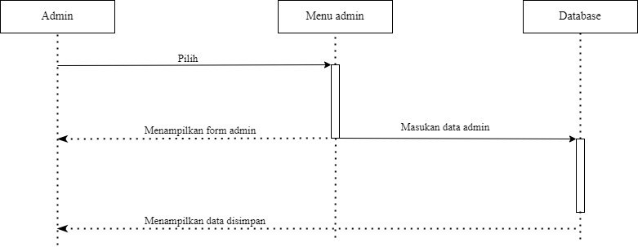

Gambar 2.17 Sequence Diagram Admin

1. ***Sequence Diagram* Pemilik**

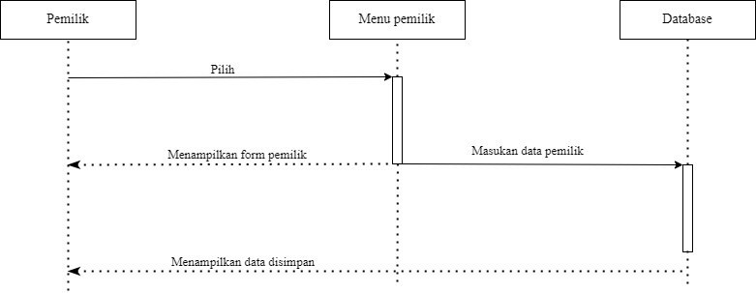

Gambar 2.18 Sequence Diagram Pemilik

1. ***Sequence Diagram* Pesanan**

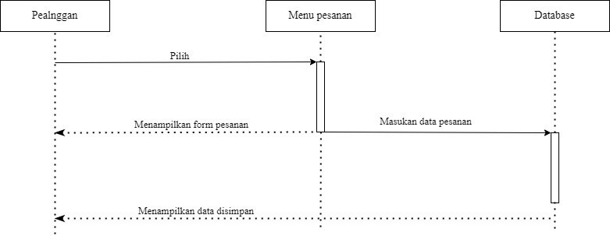

Gambar 2.19 Sequence Diagram Pesanan

1. **Sequence Diagram Pembayaran**

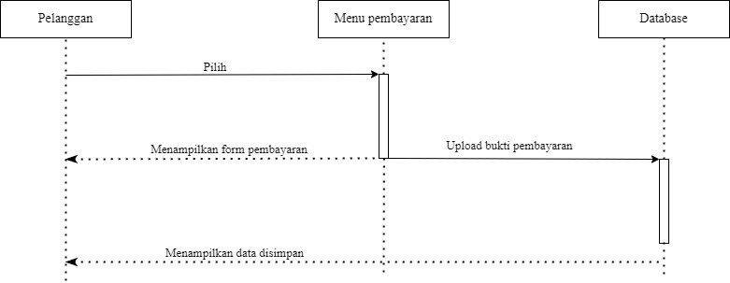

Gambar 2.20 Sequence Diagram Pembayaran

1. **Sequence Diagram Laporan Penjualan**

Gambar 2.21 Sequence Diagram Laporan Penjualan

1. **Sequence Diagram Logout**

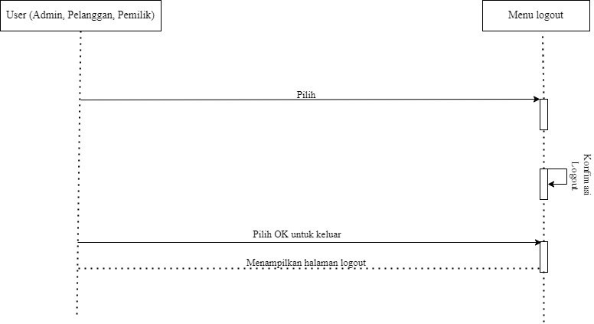

Gambar 2.22 Sequence Diagram Logout

### **Perancangan Antar Muka**

*Desain input* memberikan gambaran sebuah rancangan untuk proses *input*

data. Berikut rancangan *desain input* yang di usulkan.

1. 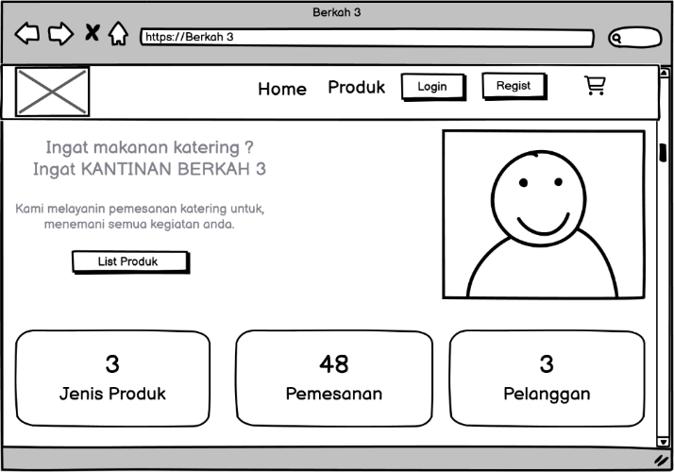**Rancangan Tampilan Awal**

Gambar 2.22 Rancangan Tampilan Awal

1. A screenshot of a computer

   Description automatically generated**Rancangan Registrasi**

Gambar 2.23 Rancangan Registrasi

1. **Rancangan Login User**

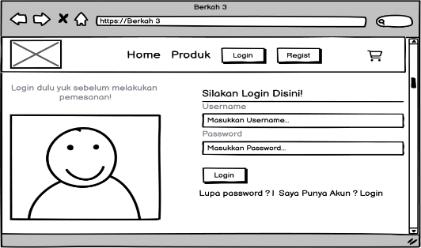

Gambar 2.24 Rancangan Login

1. **Rancangan Dashboard Pelanggan**

Gambar 2.25 Rancangan Dashboard Pelanggan

1. **Rancangan Dashboard Admin**

Gambar 2.26 Rancangan Dashboard Admin

1. 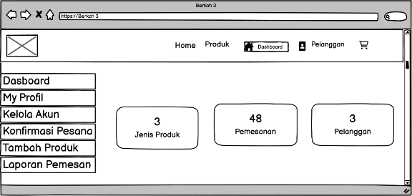**Rancangan Dashboard Pemilik**

Gambar 2.27 Rancangan Dashboard

1. **Rancangan Menu Produk**

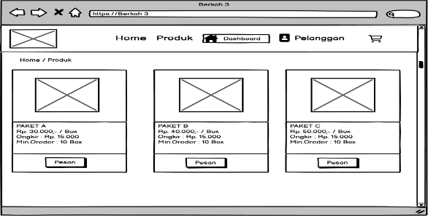

Gambar 2.28 Rancangan Menu Produk

1. **Rancangan Detail Pesanan**

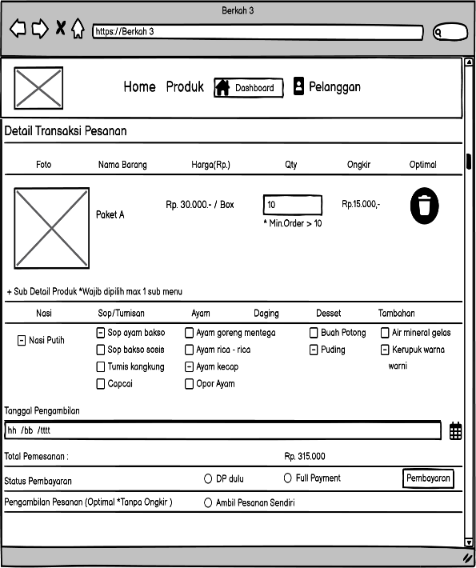

Gambar 2.29 Racangan Detail Pesanan

1. 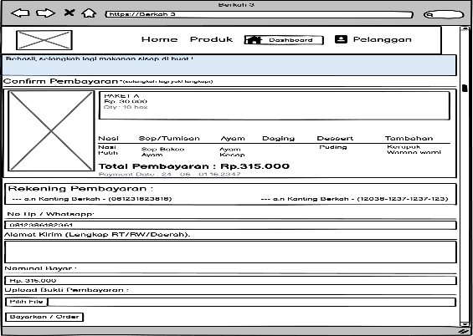**Rancangan Konfirmasi Pembayaran**

Gambar 2.30 Rancangan Konfirmasi Pembayaran

1. **HASIL DAN PEMBAHASAN**

### **Tampilan Halaman Utama**

Halaman utama adalah tampilan pertama untuk melihat produk katering.

Gambar 3.1 Tampilan Halaman Utama

### **Tampilan *Form Regist* Akun**

*Form regist* ini untuk pelanggan yang belum meliliki akun, maka pelanggan harus melakukan *regist* terlebih dahulu jika ingin memesan produk katering.

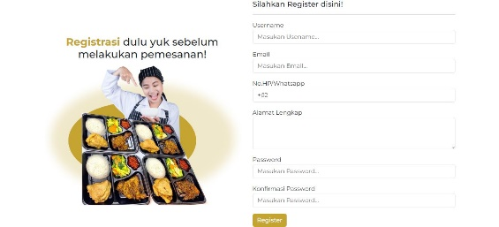

Gambar 3.2 Tamppilan Menu Registrasi

### **Tampilan Menu *Login***

Tampilan menu *login* untuk pelanggan yang sudah *regist* terlebih dahulu, maka akan muncul tampilan menu *login.*

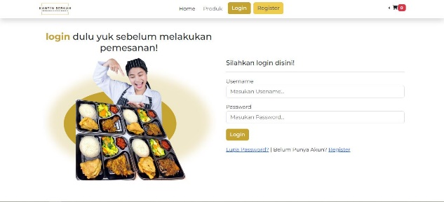

Gambar 3.3 Tampilan Menu Login

### **Tampilan Menu *Login* *Admin***

Tampilan menu login *admin* untuk melihat pesanan pelanggan dan pembayaran pelanggan.

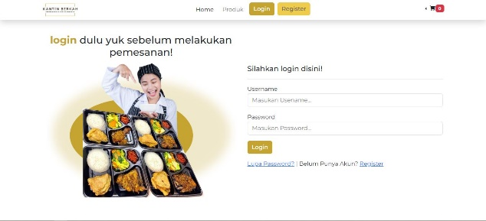

Gambar 3.4 Tampilan Menu Login Admin

### **Tampilan Menu *Login* Pemilik**

Tampilan menu *login* pemilik untuk melihat pesanan pelanggan, pembayaran pelanggan, kelola akun dan melihat laporan penjualan.

Gambar 3.5 Tampilan Menu Login Pemilik

### **Tampilan Menu Utama Pelanggan**

Tampilan menu utama pelanggan yaitu menampilkan *dashboard* pelanggan seperti menu *my profile,* melacak pemesanan, riwayat transaksi dan sudah berapa kali melakukan pemesanan.

Gambar 3.6 Tampilan Menu Utama Pelanggan

### **Tampilan Menu Utama *Admin***

Tampilan menu utama *admin* menampilkan *dashboard admin* seperti menu *my profile*, konfirmasi pemesanan, tambah produk, lihat produk, pesananpelanggan, dan *user*.

Gambar 3.7 Tampilan Menu Utama Admin

### **Tampilan Menu Produk**

Gambar 3.8 Tampilan Menu Produk

**Tampilan Riwayat Pesanan Pelanggan**

Gambar 3.9 Menu Tampilan Riwayat Pesanan

### **3.10 Tampilan KonfirmasiPembayaran**

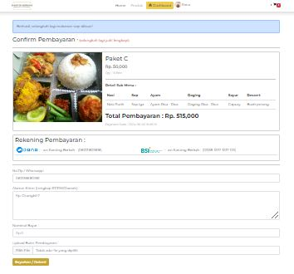

Gambar 3.10 Tampilan Konfirmasi Pembayaran

### **3.11 Tampilan Konfirmasi Pesanan**

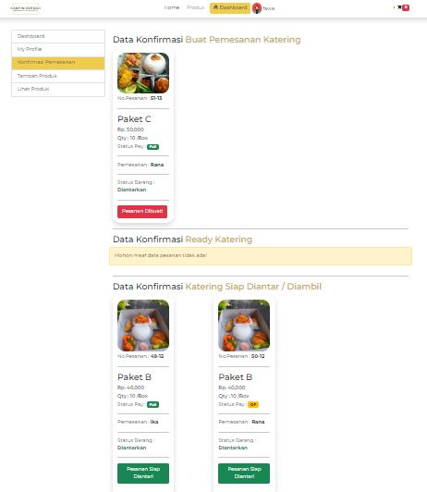

Gambar 3.11 Tampilan Konfirmasi Pesanan

### **Tampilan Kelola Akun**

Gambar 3.12 Tampilkan Kelola Akun

### **3.13 Tampilan Laporan Penjualan**

Gambar 3.14 Tampilan Laporan Penjualan

1. **KESIMPULAN**

**4.1 Kesimpulan**

Beberapa analisa penulis pada perancangan sistem informasi pemesanan katering berbasis web pada kantin berkah 3, maka penulis mencoba menarik beberapa kesimpulan. Kesimpulan ini mutlak, artinya siapapun bisa bisa menyampaikan asumsi yang berbeda.

Beberapa kesimpulan yang dapat penulis temukan di antaralanya adalah sebagai berikut :

1. Perancangan sistem informasi pemesanan katering berbasis web pada kantin berkah 3 dapat memudahkan pelanggan dalam memesan dimanapun dan kapanpun sehingga pelanggan tidak perlu datang langsung ke tempatnya.
2. Daftar menu yang dapat dirubah dan di sesuaikan sesuai keinginan pelanggan sehingga mempermudah dalam pemesanan.
3. Dengan sistem yang ada seperti saat ini memudahkan dalam berkembangnya usaha bisnis kecil menengah, sehingga usaha tersebut tidak cepat gulung tikar dan dikenal lebih luas.
4. Sistem informasi pemesanan katering ini memberikan kemudahan dalam segi pencatatan pemesanan atau orderan yang masuk sehingga orderan yang masuk bisa lebih tertib dan lebih rapih.

## 4.2 Saran

Adapun saran di dalam pengembangan dan perancangan sistem informasi pemesanan katering berbasis web yaitu :

1. Untuk proses check out masih terbatas hanya di 1 produk saja yang bisa di pesan.
2. Harapan kedepannya untuk ongkos kirim dapat menyesuaikan sesuai dengan lokasi pembeli.
3. Untuk harapannya ada peningkatan dalam sistem pemesanannya,yang berbasis android dan IOS
4. **DAFTAR PUSTAKA**

Ika N, Alam S, Saing F. (2021) “*PERANCANGAN APLIKASI E-CATERING PADA USAHA RABILA CATERING BERBASIS WEB MENGGUNAKAN NOTIFIKASI WHATSAPP GATEWAY*”. Jurnal Sintaks Logika 1(1), 123- 131

Latifah, Pangestu Galuh Fahira. (2021) “*PERANCANGAN SISTEM PEMASARAN DAN PEMESANAN CATERING BU SIKINI BERBASIS WEB*”. Seminar

Nasional Teknologi Informasi dan Komunikasi (SeNTIK) STMIK Jakarta STI&K 1(1) 145-151

Mustaqbal. (2015). *“Black Box Testing Befokus Pada Spesifikasi Fungsional Dari Perangkat Lunak, Kumpulan Kondisi Input Dan Melakukan Pengetesan Pada Fungsional Program.”*

Nunsina, Zahara Nahya Ade. (2022) “*Perancangan Aplikasi Pemesanan Makanan Online Berbasis Web (E-del)*”. *Journal of Information System, Computer Science And Information Technology* 3(2) 1-8

Rerung, Rintho Rante. 2018. *Pemrograman Web Dasar*. Sleman: Depublish. Roza, Muhammad Yusron, dkk. 2021. *Merancang Database Menggunakan*

*Microsoft Access.* Gunung Putri :Guepedia

Rusmawan, U. (2019). *Rusmawan, U. 2019. Teknik Penulisan Tugas Akhir*

*Pemrograman. Jakarta : PT. Elex Komputindo.*

Rustam Muhammad. (2017) “*INTERNET DAN PENGGUNAANNYA (Survei di Kalangan Masyarakat Kabupaten Takalar Provinsi Sulawesi Selatan*)”. Jurnal Studi Komunikasi dan Media 21(1) 13-24

Tuminanto dan Subinarto.2018.*Algoritma dan pemograman*.Jakarta:Kementrian Kesehatan Republik Indonesia.

Werstantia Nindi, Syani Mamay. (2018) “*PERANCANGAN APLIKASI PEMESANAN CATERING BERBASIS MOBILE ANDROID*”. Jurnal Ilmiah

Ilmu dan Teknologi Rekayasa 1(2), 86-95

Yendianof, Devi dkk.2022. Analisis dan Perancangan Sistem Informasi. Medan:Yayasan Kita Menulis.